SDA2 - TP3 - SALEZ Nathan
----------------------------

Q1 : afficherABR()
on affiche par ordre croissant => on utilise l'affichage GRD pour la fonction displayABR()
Dans la fonction de test, on obtient l'affichage suivant :
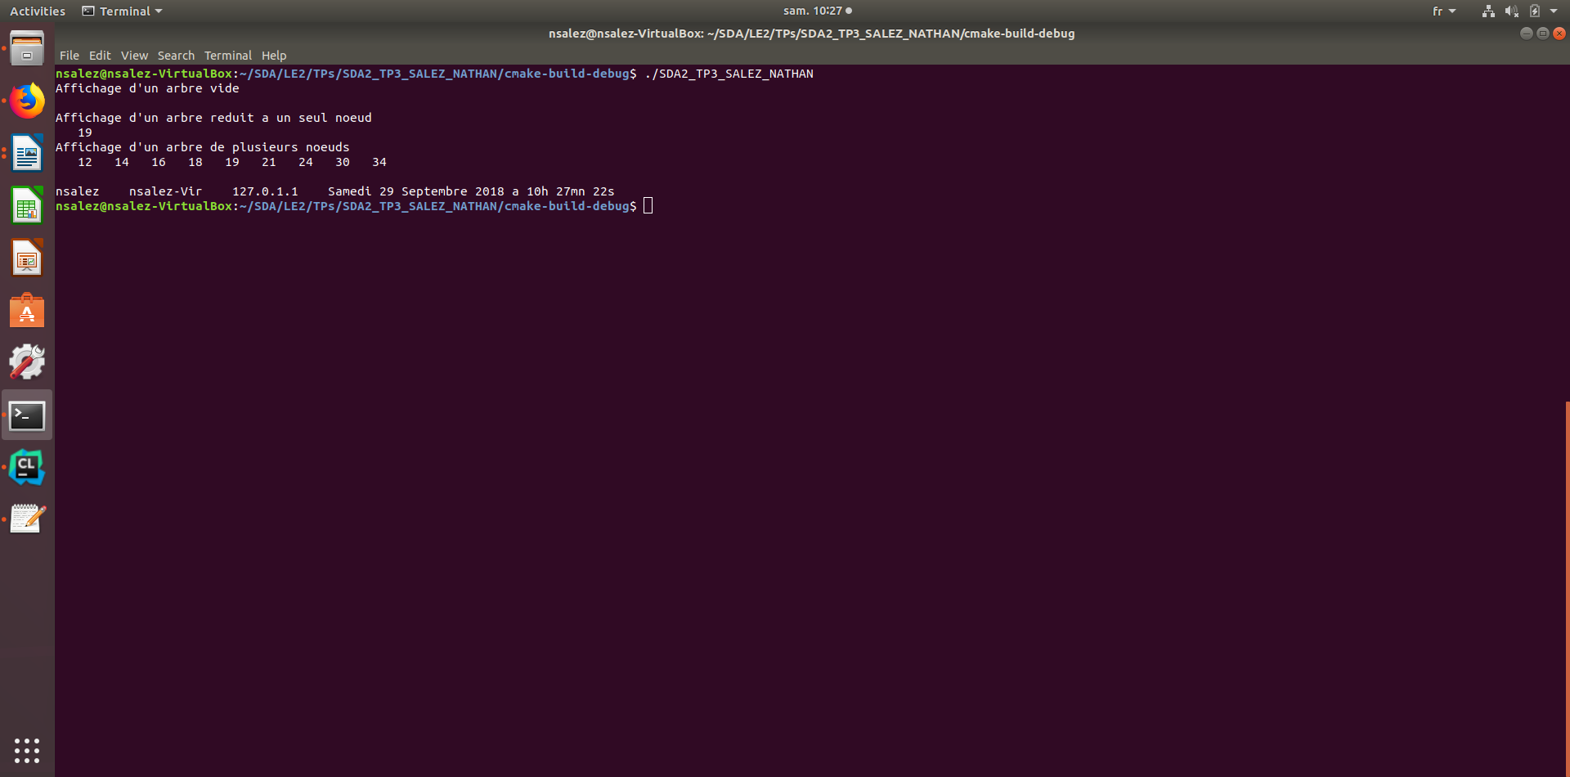
L'arbre qui a été construit, possède la représentation graphique suivante :
----- 19 -----
/ \
12 34
/ \ / \
- 16 24 -
/ \ / \
14 18 21 30
/\ /\ /\ /\
-- -- -- --

Q2 : afficherABRInverse()
on affiche par ordre décroissant => on utilise l'affichage DRG pour la fonction displayABR()
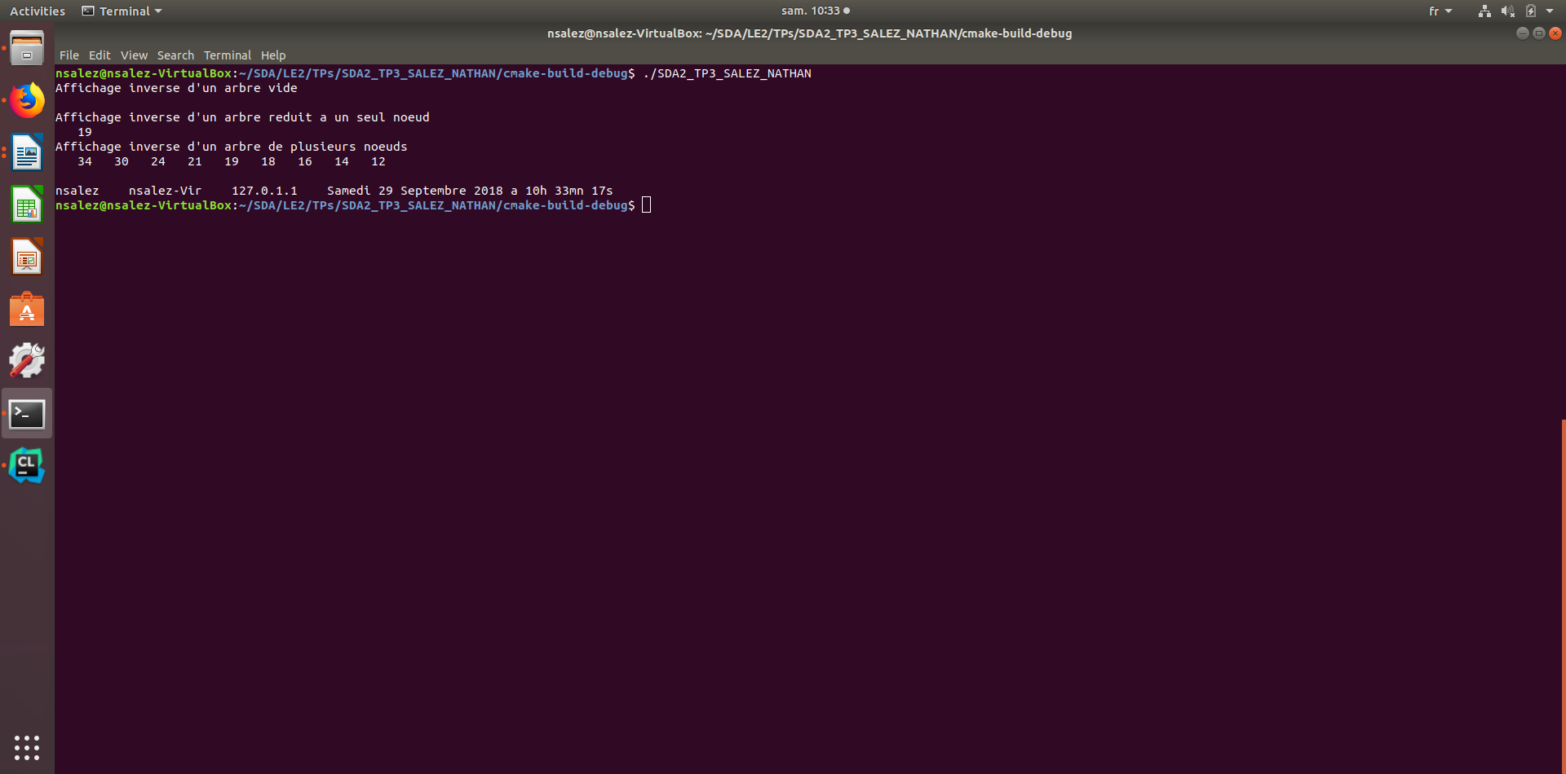
Dans la fonction de test, on obtient l’affichage suivant :

Q3 : insererABR()
On utilise la récursivité pour cette fonction (on doit assurer l’absence de doublons)
Dans la fonction de test, on obtient l’affichage suivant :
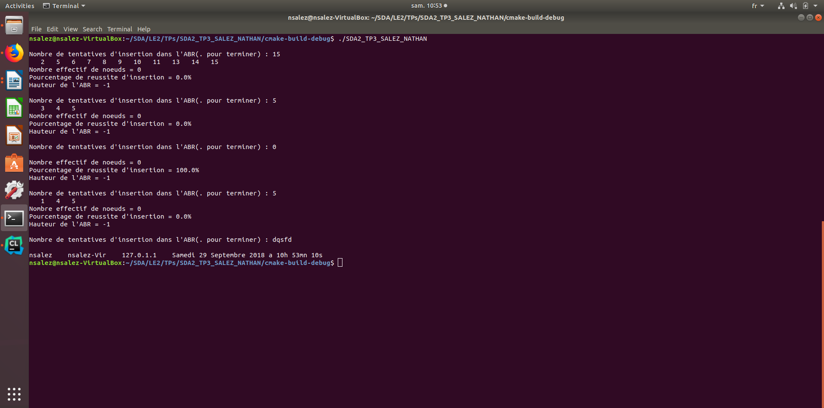

Q4 : estDansABR()
On utilise la récursivité pour cette fonction.
On effectue un parcours RGD de la manière suivante :
- On vérifie que la racine de l’arbre actuel n’est pas vide (si elle l’est, on retourne 0)
- Si cette racine est égale à l’élément à recherche, alors on retourne 1.
- Sinon, on recherche l’élément dans le sous arbre gauche.
- Si on a trouvé l’élément dans le sous arbre gauche on retourne 1.
- Sinon on recherche l’élément dans le sous arbre droit.

Dans la fonction de test, on obtient l’affichage suivant :
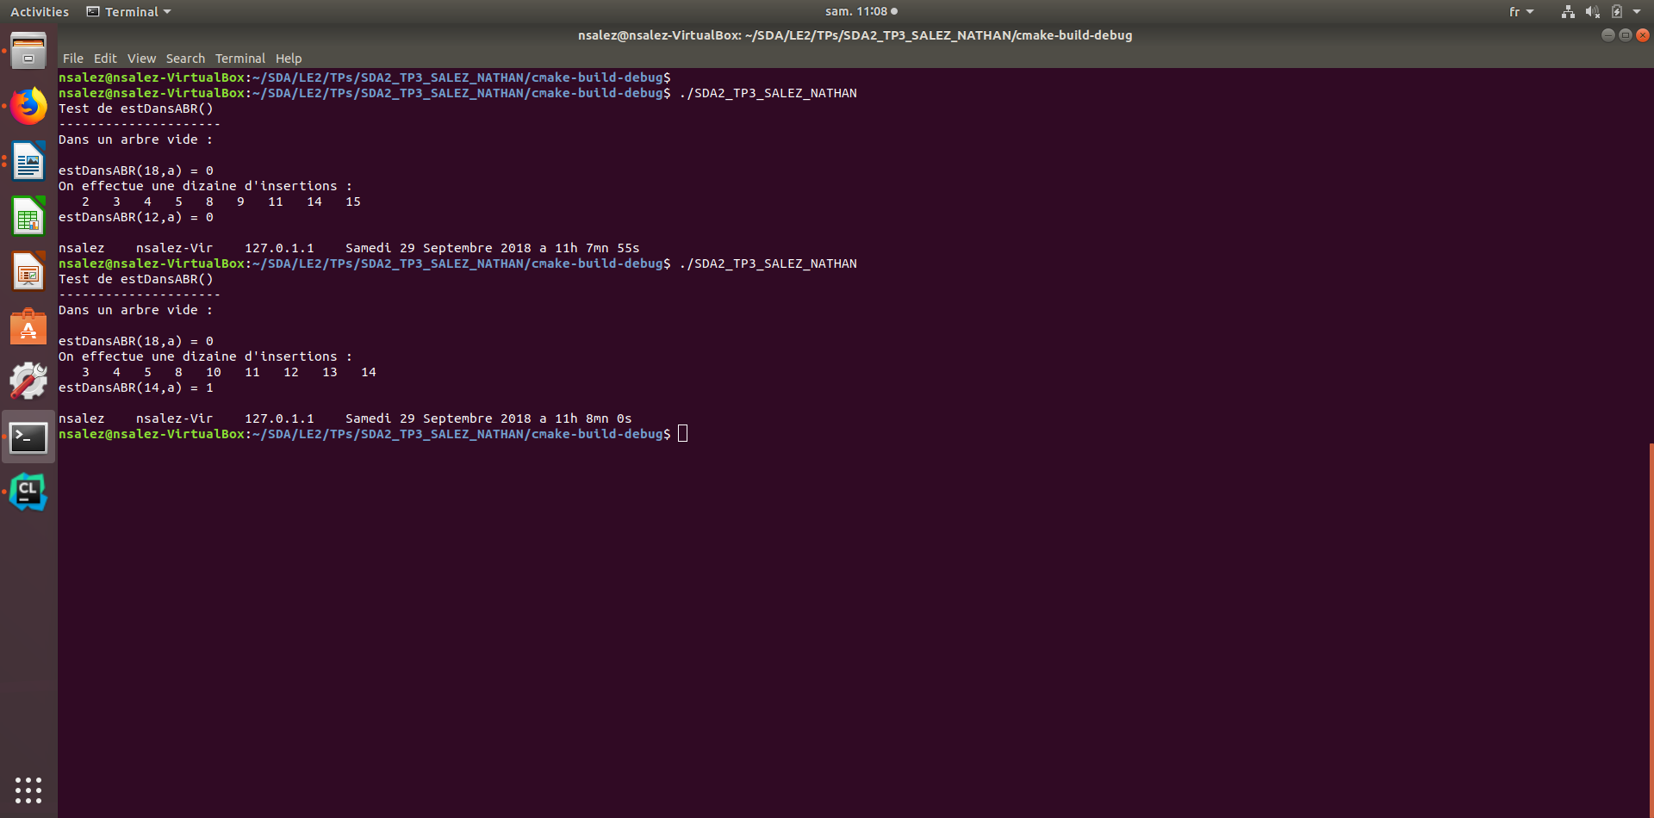
Q5a : hauteurABR()
On utilise le principe de la récursivité pour cette fonction, de la manière suivante :
- Si l’arbre est vide, on retourne -1;
- Sinon si l’arbre est une feuille, on retourne 0;
- Sinon, alors l’arbre possède au moins un descendant donc on retourne le maximum entre la hauteur du sous arbre droit, et du sous arbre gauche, +1 .

Dans la fonction de test, qui utilise l’ABR de la Q1, on a l’affichage suivant :
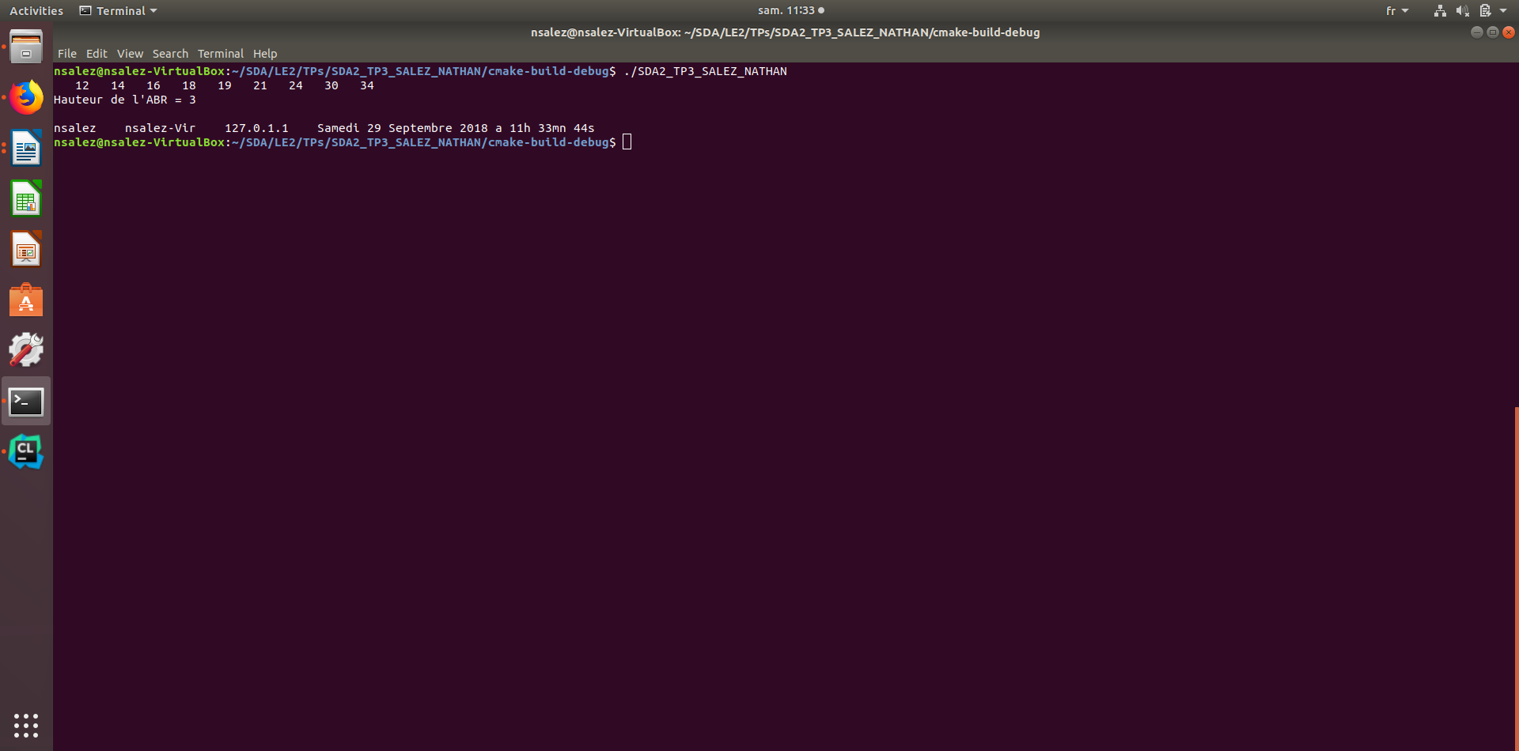

Q5b : nbNoeudsABR()
Pour cette fonction, on utilise aussi le principe de la récursivité, de la manière suivante :
- si l’arbre est vide, on retourne 0 élément.
- si l’arbre est une feuille, on retourne 1 élément.
- Sinon on retourne le nombre d’éléments du sous arbre gauche + le nombre d’éléments du sous arbre droit + 1 (l’élément actuel)

Dans la fonction de test, on a l’affichage suivant :
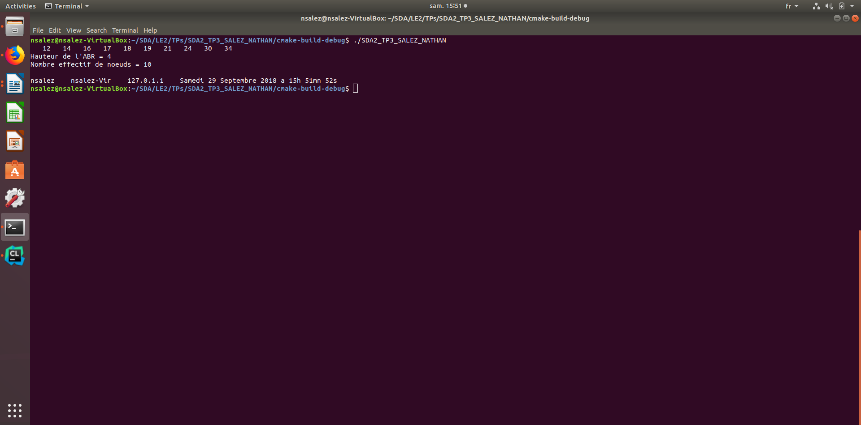
On note que pour un arbre de hauteur h, les nombre maximal nmax et minimal nmin de noeuds total est tel que :
nmax(h) = 2^(h+1)-1
nmin(h) = h+1

En ce qui concerne la hauteur maximale hmax et minimale hmin d’un arbre contenant n noeuds, on a les expressions suivantes :
hmax(n) = n-1 (on aurait une liste)
2^(hmin(n)) ≤ n ≤ 2^(hmin(n)+1)-1

Q7 : copierABR()
Pour cette fonction, on utilise le principe de la récursivité :
Le 1er cas trivial est l’arbre vide => on retourne NULL
Dans les autres cas, on crée un noeud auxiliaire avec la racine de l’arbre, puis on copie le sous arbre gauche original dans le nouveau sous arbre gauche (idem pour le ss arbre droit).

Dans la fonction de test, on obtient l’affichage suivant :
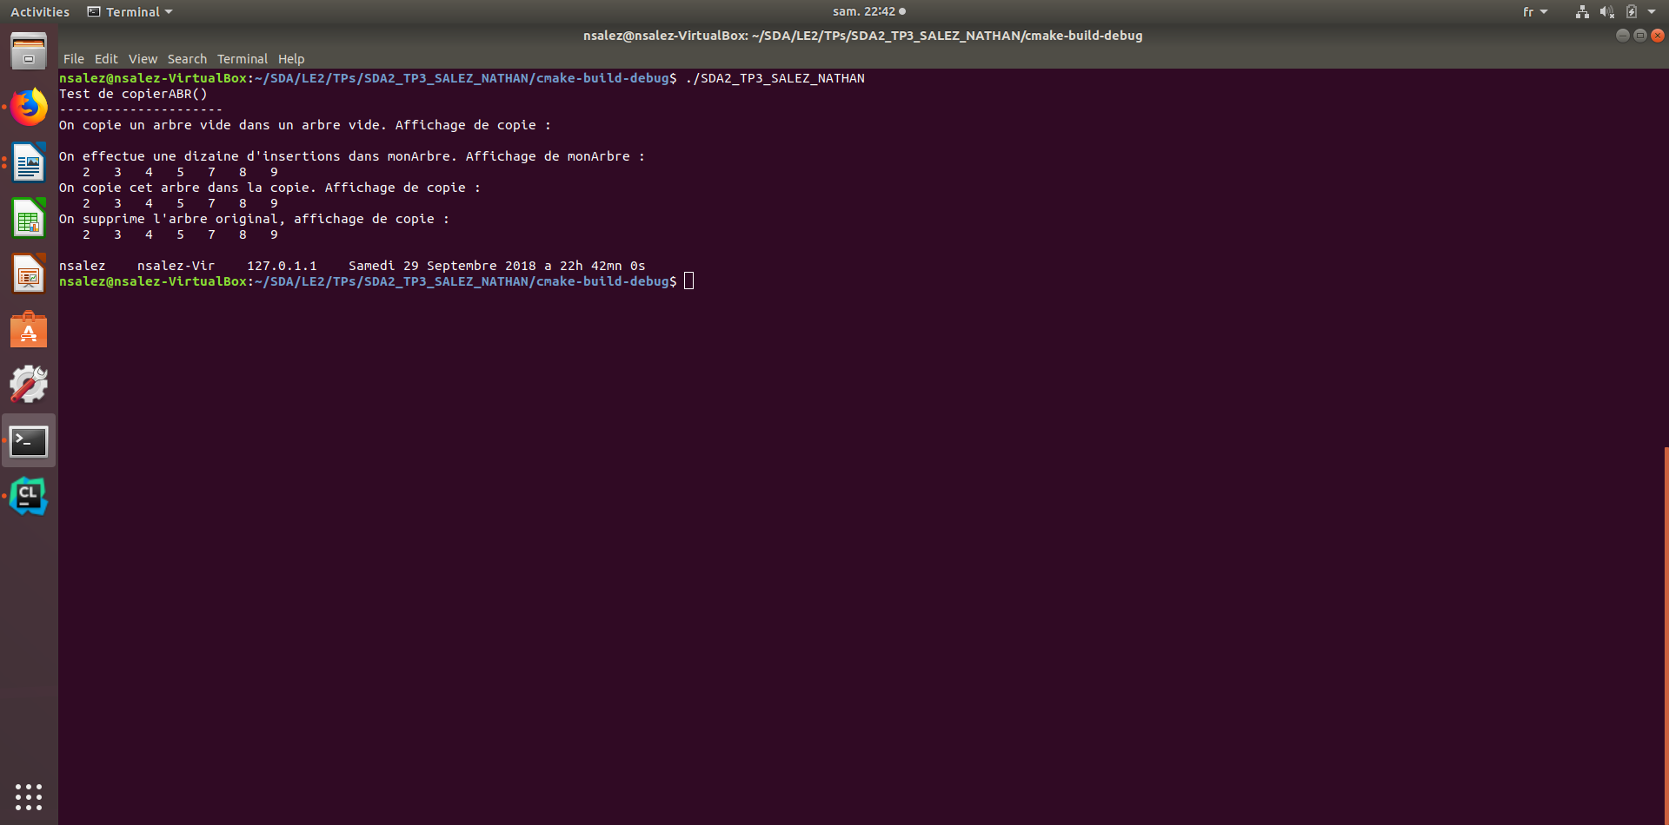
Q8 : egalABR()
Une fois de plus, on utilise la récursivité pour cette fonction.
Une fois de plus, on parcourt l’arbre en commençant par la racine puis le sous arbre gauche, puis le sous arbre droit.
2 cas triviaux identiques à la question 7.

Dans la fonction de test, on obtient l’affichage suivant :
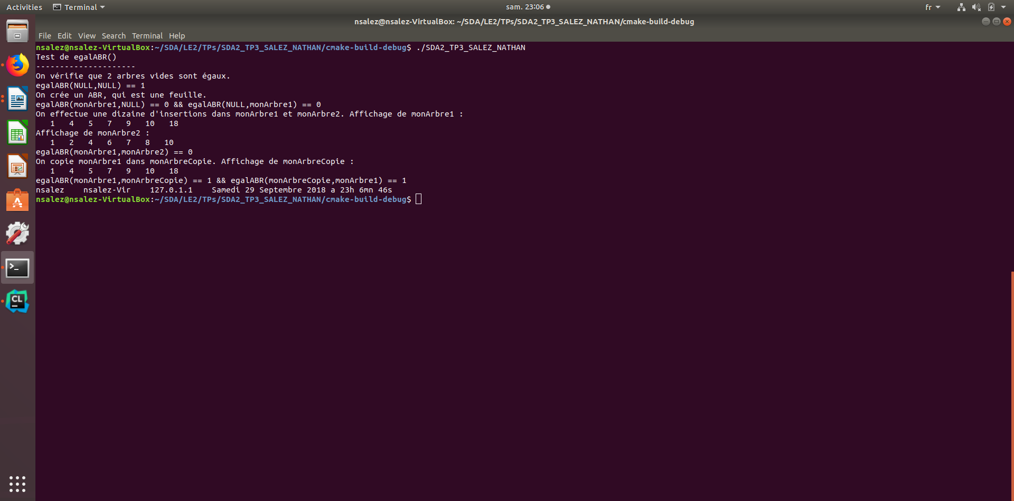

Q9 : supprimer1EltABR()
Pour cette fonction, on utilise la récursivisité sous la forme suivante :
- Si l’arbre est vide, il n’y a rien à supprimer => on renvoie NULL
- Si l’élément en paramètre est retrouvé dans la racine de l’arbre A, on renvoie un pointeur sur l’arbre A sans sa racine (pour cela on utilise la fonction supprimer1EltTrouveABR() )
- Sinon, si la racine est supérieure à l’élément en paramètre, on va chercher l’élément dans le sous arbre gauche, sinon dans le sous arbre droit.

Pour la fonction supprimer1EltTrouveABR() :
On vérifie que la racine est égale à l’élément en paramètre.
A partir de là, il y a 4 cas possibles :
- si la racine contenant l’élément est une feuille, on libère l’espace mémoire et on retourne NULL.
- S’il n’y a pas de sous arbre gauche, on affecte le sous arbre droit à la racine, tout en prenant soin de libérer la mémoire.
- Idem pour l’absence de sous arbre droit.
- Si la racine contient 2 descendants, alors on va chercher le plus petit élément du sous arbre droit (valeur qu’on sauvegarde). Ainsi, on supprime ce plus petit élément du sous arbre droit.
Enfin, on affecte à la racine, l’élément sauvegardé.

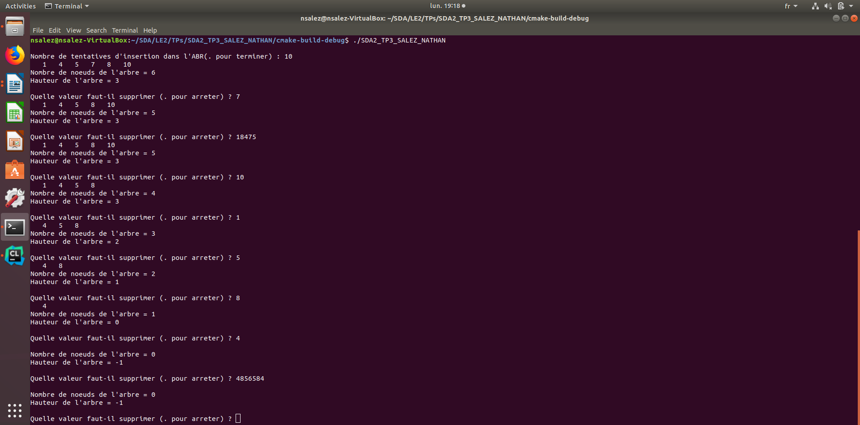
Dans la fonction de test, on obtient l’affichage suivant :

Q10 :
Le type de parcours d’un arbre binaire ayant permis de créer le fichier .dot est du type préfixe (RGD).

Q11 : genererDotPng()
Le but de cette fonction est d’écrire la partie suivante dans le fichier dot :
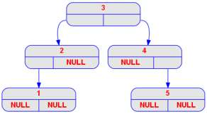
3 [label = "{<c> 3 | { <g> | <d>}}"];
3:g -> 2;
2 [label = "{<c> 2 | { <g> | <d>}}"];
2 [label = "{<c> 2 | { <g> | <d> NULL}}"];
2:g -> 1;
1 [label = "{<c> 1 | { <g> | <d>}}"];
1 [label = "{<c> 1 | { <g> NULL | <d> NULL}}"];
3:d -> 4;
4 [label = "{<c> 4 | { <g> | <d>}}"];
4 [label = "{<c> 4 | { <g> NULL | <d>}}"];
4:d -> 5;
5 [label = "{<c> 5 | { <g> | <d>}}"];
5 [label = "{<c> 5 | { <g> NULL | <d> NULL}}"];

Pour l’arbre suivant :
On remarque que pour un arbre vide, on affiche rien
(cas trivial de la récursivité).
Dans toutes les autres cas, on écrit une première ligne :
^RACINE(a)^ [label = “{<c> ^RACINE(a)^ | { <g> | <d>}}”];

A partir de là, il y a 2 cas possibles :
Si a ne possède pas 2 descendants, alors on écrit la ligne suivante :
^RACINE(a)^ [label = “{<c> ^RACINE(a)^ | { <g> ?NULL? | <d> ?NULL?}}”];

On écrit NULL lorsque le noeud de gauche (et/ou de droite) est vide.

Enfin, si l’arbre actuel possède AU MOINS un descendant, on raisonne de la manière suivante :
Si le descendant de gauche existe
On écrit : ^RACINE(a)^:g → RACINE(GAUCHE(a));
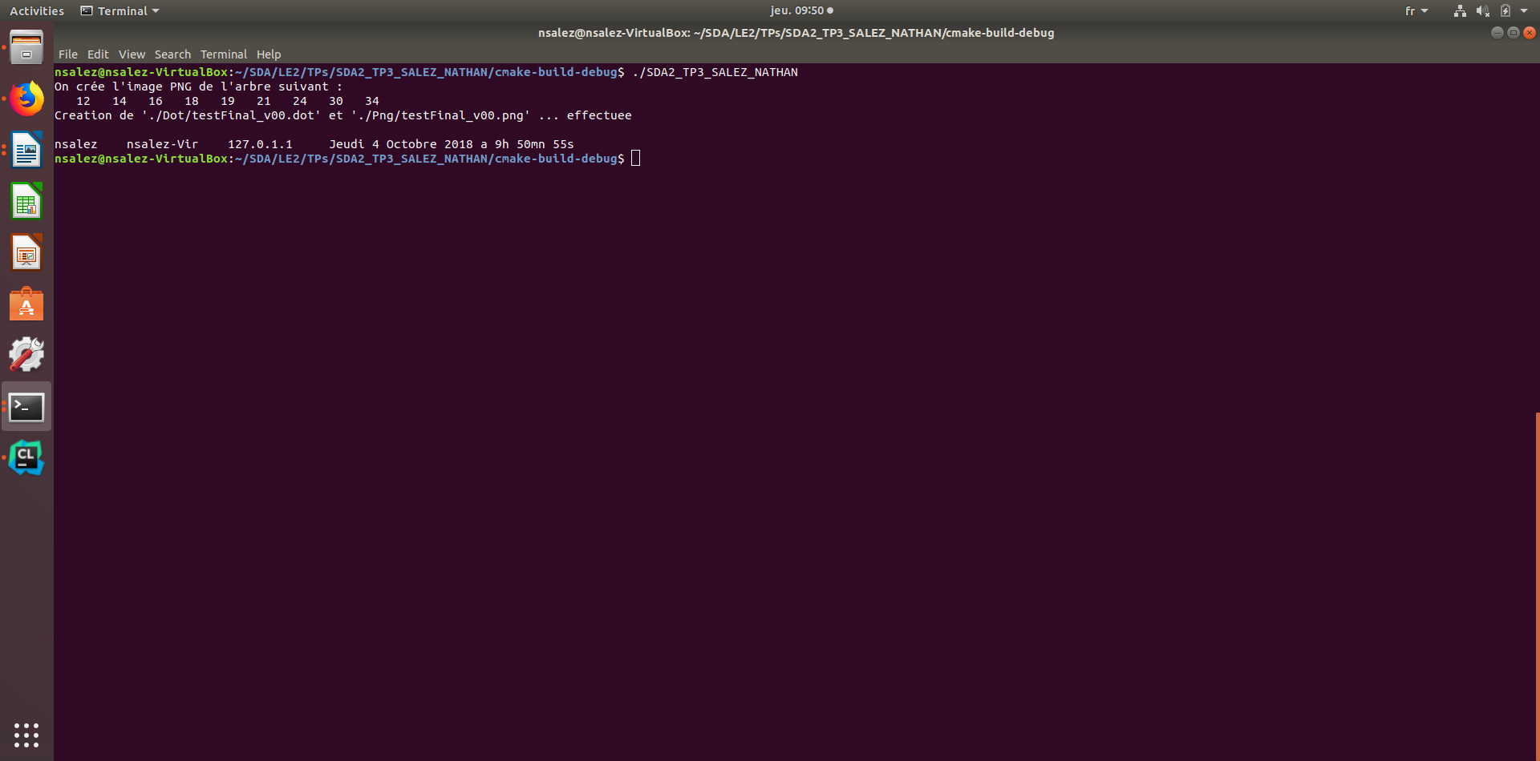
FinSi
On génère le code DOT du sous arbre gauche. (même s’il est vide)
Si le descendant de droite existe
On écrit : ^RACINE(a)^:d → RACINE(DROIT(a));
On génère le code DOT du sous arbre droit. (même s’il est vide).

Avec l’arbre de la question 1, on obtient le test suivant :

On obtient le fichier dot suivant :
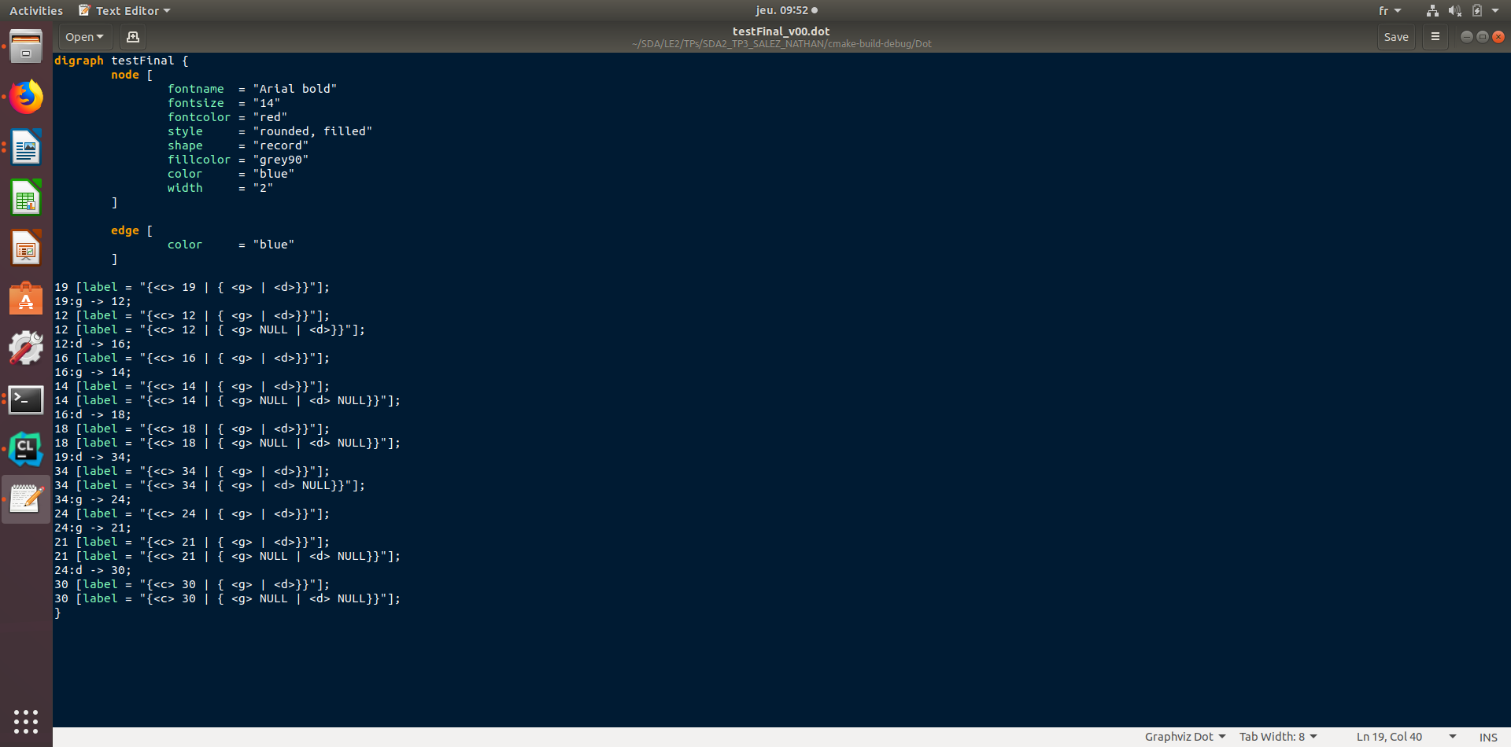
Ainsi que le fichier png suivant :
